Министерство цифрового развития, связи и массовых коммуникаций

Российской Федерации Ордена Трудового Красного Знамени

федеральное государственное бюджетное образовательное

учреждение высшего образования

Московский технический университет связи и информатики

Кафедра «Кооперативные информационные системы»

**Лабораторная работа №3**

**«Массивы, структуры, соответствия»**

по дисциплине:

«Основы программирования в корпоративных информационных системах»

Выполнил:

студент группы БВТ 2205

Медведев Илья Андреевич

Проверила:

Колобенина Д. С.

Москва 2024

# 1 Массивы

# Задание 1

Сформировать массив из 15 целых чисел, выбранных случайным образом из интервала [-10, 30]. Найти среднее арифметическое положительных элементов.

Результат выполнения задания представлен на рисунке 1.

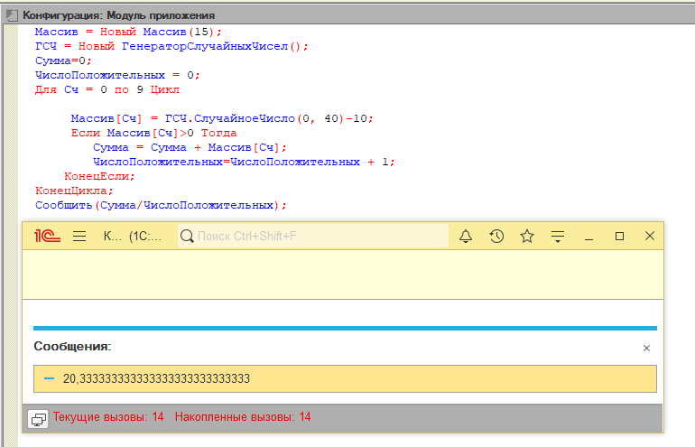

Рисунок 1 – Задание 1

# Задание 2

В массиве хранятся оценки по математике студентов 102 группы. С помощью генератора случайных чисел заполнить массив целыми значениями, лежащими в диапазоне от 2 до 5 включительно. Найти среднюю оценку в группе.

Результат выполнения задания представлен на рисунке 2.

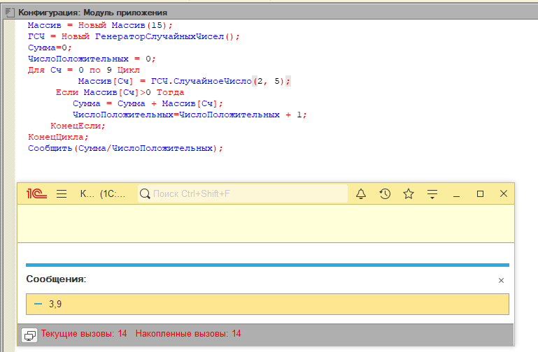

Рисунок 2 – Задание 2

# Задание 3

В массиве хранится возраст 15 человек. С помощью датчика случайных чисел заполнить массив целыми значениями, лежащими в диапазоне от 16 до 30 включительно. Найти количество человек моложе 25 лет.

Результат выполнения задания представлен на рисунке 3.

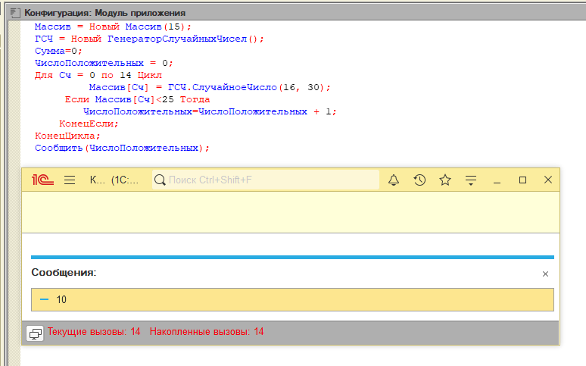

Рисунок 3 – Задание 3

# Задание 4

В массиве из 2n чисел найти сумму квадратов элементов с четными индексами и сумму кубов элементов с нечетными индексами.

Результат выполнения задания представлен на рисунке 4.

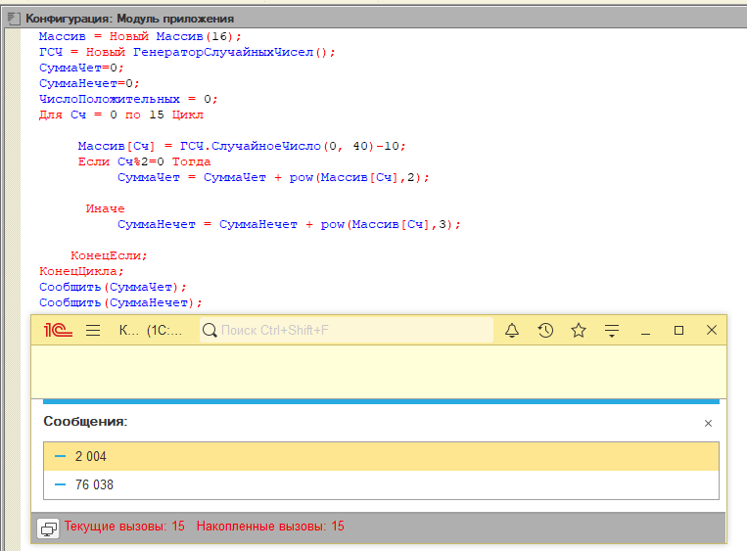

Рисунок 4 – Задание 4

# Задание 5

В массиве хранятся сведения об общей стоимости товаров, проданных фирмой за каждый день марта. Определить дни, в которые стоимость проданных товаров превысила среднюю ежедневную сумму продаж.

Результат выполнения задания представлен на рисунке 5.

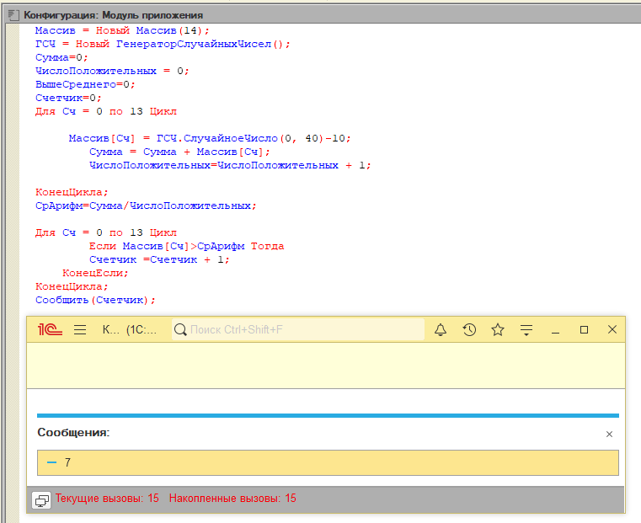

Рисунок 5 – Задание 5

# Задание 6

В одномерном массиве хранится информация о коммунальных платежах каждой из семей 20-квартирного дома за месяц.

Определить:

а) общую сумму платежей;

б) номера квартир, которые не оплатили коммунальные услуги;

в) номера квартир, платежи которых превысили заданное значение.

Результат выполнения задания представлен на рисунке 6.

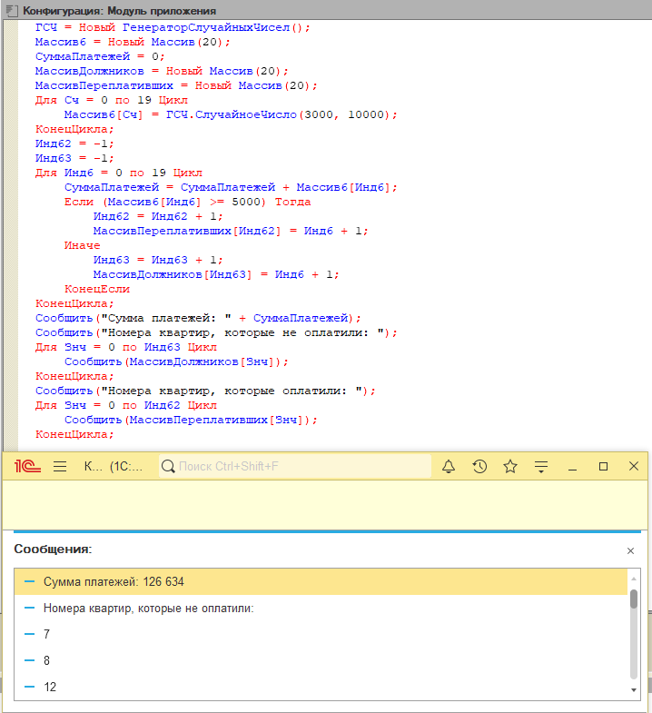

Рисунок 6 – Задание 6

# Задание 7-8

В одномерном массиве хранится информация о ценах на 20 видов товаров.

Определить:

а) цену самого дешевого товара и его порядковый номер;

б) цену самого дорогого товара и его порядковый номер;

в) номера товаров, цена которых превышает среднее значение.

Результат выполнения задания представлен на рисунке 7.

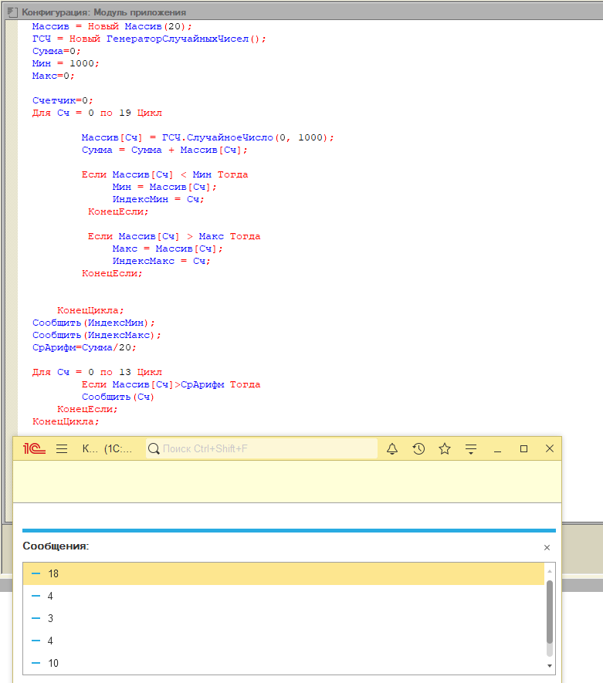

Рисунок 7 – Задание 7-8

# Задание 9

В одномерном массиве хранится информация об отчислениях на благотворительность каждой из 15 фирм.

Определить:

а) общую сумму отчислений;

б) номера фирм, которые перечислили сумму выше средней;

в) номера фирм, перечисливших минимальную сумму.

Результат выполнения задания представлен на рисунке 8.

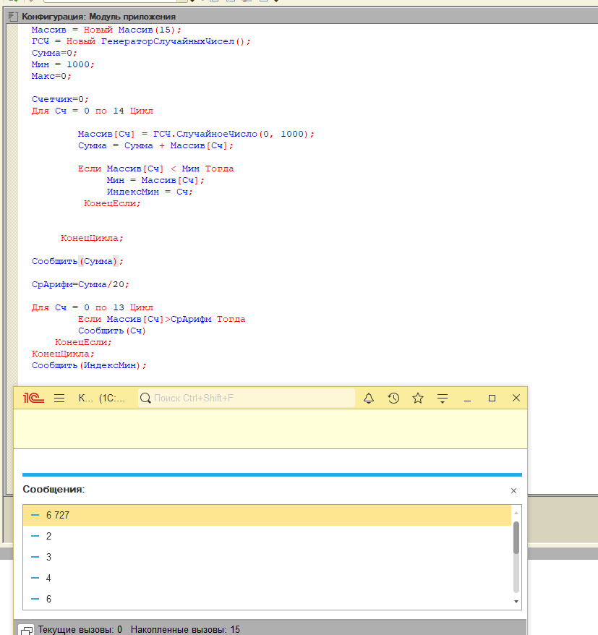

Рисунок 8 – Задание 9

# Задание 10

Задан массив А из 18 элементов. Сформировать новый массив В из 17 элементов, элементы которого определяются по формуле B[i]=(А[i]-А[i+1])^2. Найти сумму четных элементов массива B. Результат выполнения задания представлен на рисунке 9.

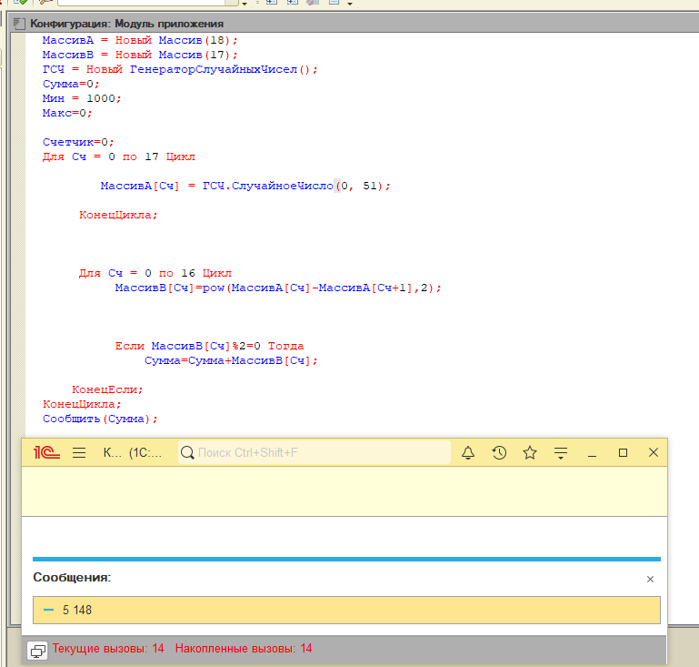

Рисунок 9 – Задание 10

# Структуры

# Задание 1

Создать структуру, содержащую информацию о товарах и их ценах. В структуре должно быть не менее 10 позиций. Вывести информацию в формате ключ-значение.

Результат выполнения задания представлен на рисунке 10.

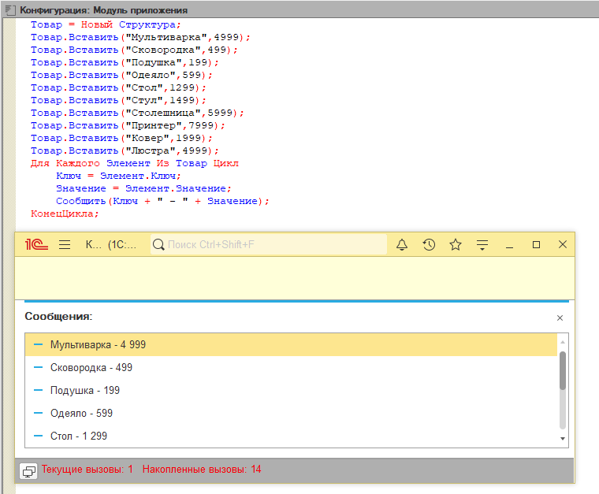

Рисунок 10 – Задание 1

# Задание 2

Создать структуру, содержащую информацию о влажности воздуха и днях недели. Вывести информацию в формате ключ-значение.

Результат выполнения задания представлен на рисунке 11.

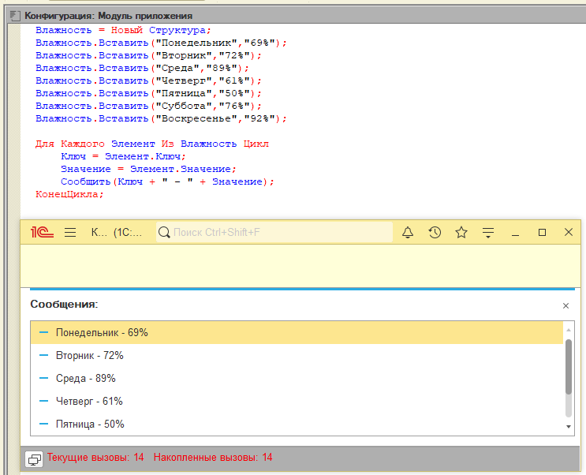

Рисунок 11 – Задание 2

# Задание 3

Создать структуру, содержащую информацию о сотрудниках и их днях рождениях. Сотрудников должно быть не менее 10. Вывести информацию в формате ключ-значение. Реализовать проверку на наличие ключей в структуре.

Результат выполнения задания представлен на рисунке 12.

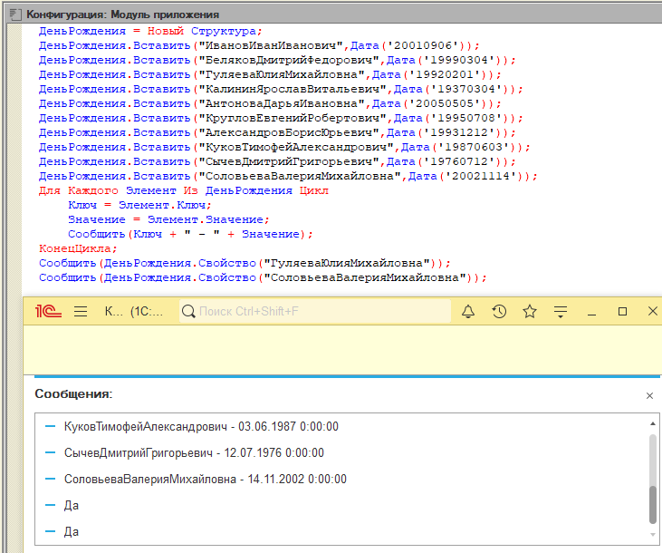

Рисунок 12 – Задание 3

# Соответствия

# Задание 1

Создать соответствие, содержащее информацию о товарах и их характеристиках. В соответствии должно быть не менее 10 позиций. Вывести информацию в формате ключ-значение.

Результат выполнения задания представлен на рисунке 13.

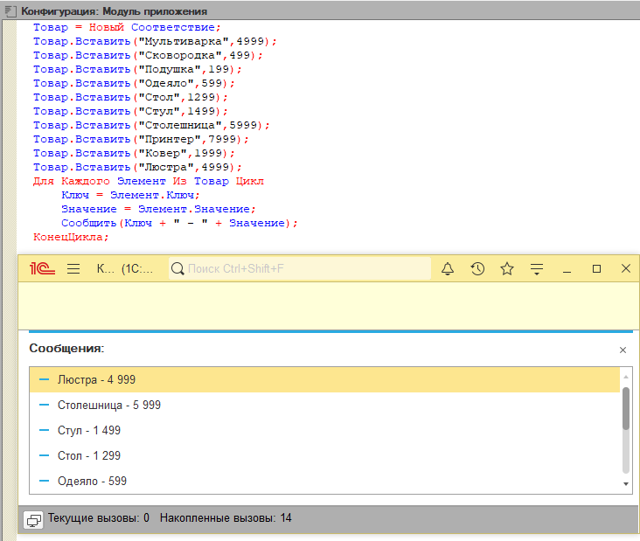

Рисунок 13 – Задание 1

# 3.2 Задание 2

Создать соответствие, содержащее информацию о температуре воды в озере и днях недели. Вывести информацию в формате ключ-значение.

Результат выполнения задания представлен на рисунке 14.

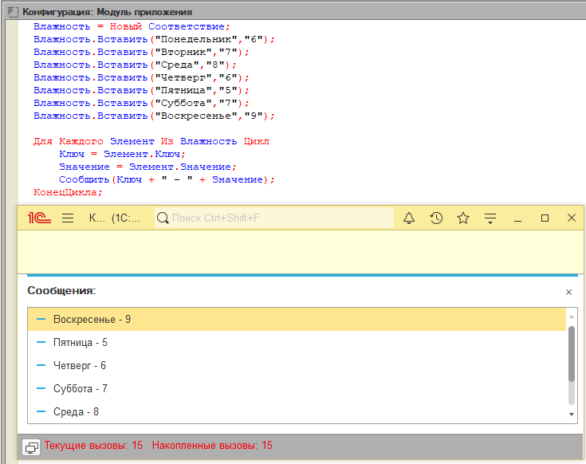

Рисунок 14 – Задание 2

# 3.3 Задание 3

Создать соответствие, содержащее информацию о сотрудниках и их зарплатах. Сотрудников должно быть не менее 10. Вывести информацию в формате ключ-значение. Реализовать проверку на наличие ключей в соответствии.

Результат выполнения задания представлен на рисунке 15.

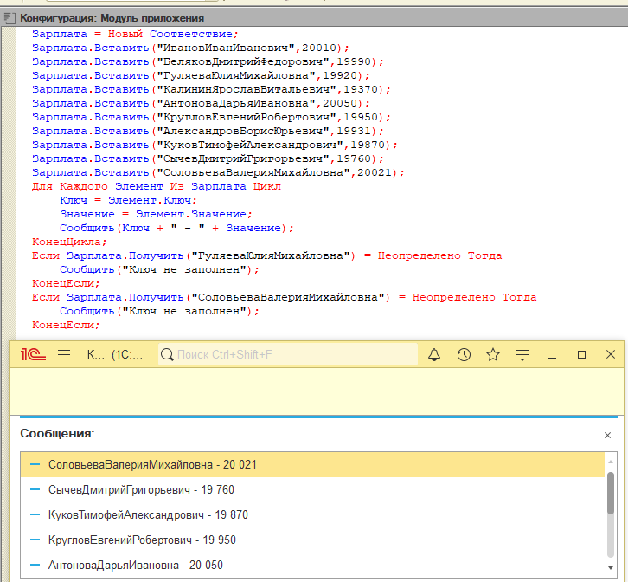

Рисунок 15 – Задание 3

# Сортировка массивов

# Сортировка пузырьком

Сортировка пузырьком представлена на рисунке 16.

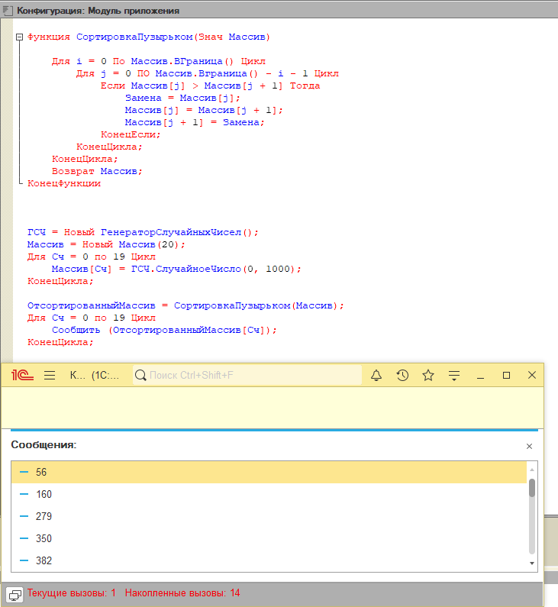

Рисунок 16 – Сортировка пузырьком.

# Сортировка выбором

Сортировка выбором представлена на рисунке 17.

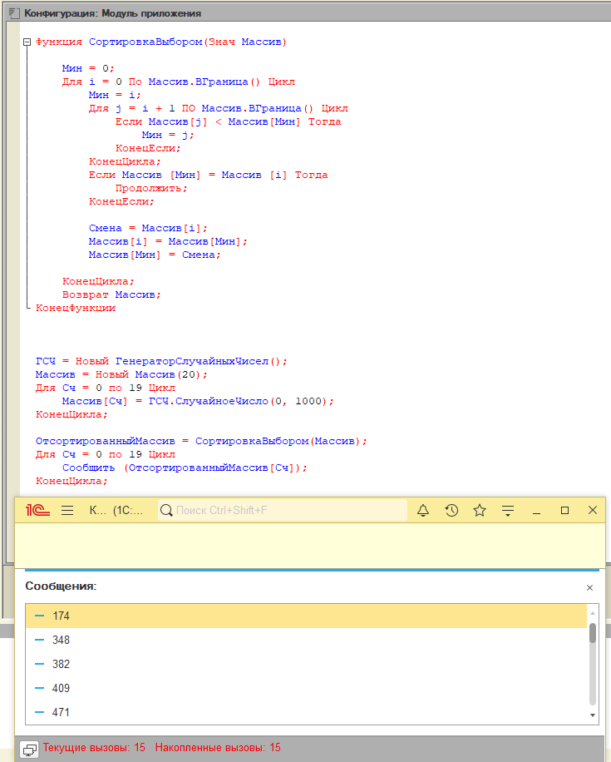

Рисунок 17 – Сортировка пузырьком.

# 4.3 Сортировка вставками

Сортировка вставками представлена на рисунке 18.

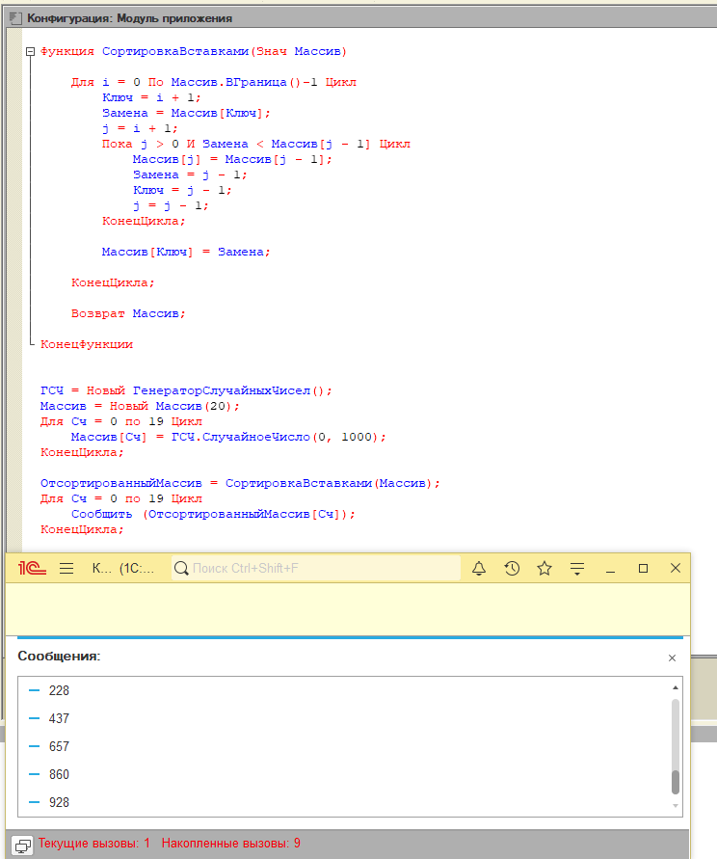

Рисунок 18 – Сортировка пузырьком.

**Вывод**

**В данной лабораторной работе мы изучили работу с массивами, структурами и соответствиями в платформе 1С. Это предоставляет мощные инструменты для хранения и обработки данных, что значительно повышает возможности программирования.**

**Массивы**

**1. Массив из 15 целых чисел.**

**Сформирован массив целых чисел, случайно выбранных из интервала [-10, 30]. Рассчитано среднее арифметическое положительных элементов массива, что показало навыки генерации случайных чисел и работы с арифметическими операциями.**

**2. Оценки студентов.**

**Создан массив оценок студентов 102 группы, случайно заполненный значениями от 2 до 5. Найдена средняя оценка в группе, что продемонстрировало навыки работы с массивами и вычислениями.**

**3. Возраст людей.**

**Массив заполнили случайными значениями возраста от 16 до 30. Определено количество людей моложе 25 лет, что позволило работать с условиями и подсчетами.**

**4. Суммы квадратов и кубов.**

**В массиве из 2n чисел найдены суммы квадратов четных индексов и кубов нечетных индексов, что развивает навыки работы с индексами массива и простыми математическими операциями.**

**5. Стоимость товаров.**

**Определены дни марта, когда стоимость проданных товаров превышала среднюю дневную сумму, что включает в себя создание условий и вычисления.**

**6. Коммунальные платежи.**

**Изучена информация о платежах за коммунальные услуги, проведен анализ общей суммы и номеров квартир, которые не оплатили услуги или превысили заданное значение.**

**7. Цены на товары.**

**Сформирован массив цен на 20 товаров, определены самые дешевые и дорогие, а также номера товаров с ценами выше среднего значения.**

**8. Отчисления на благотворительность.**

**Определена общая сумма отчислений 15 компаний, номера компаний, которые перечислили выше средней, и минимальные отчисления.**

**9. Новый массив B.**

**Создан новый массив на основе формулы B[i]=(A[i] - A[i+1])^2, осуществлено суммирование четных элементов, что вовлекло работу с формулами и их реализацию.**

**Структуры**

**1. Информация о товарах.**

**Создана структура с информацией о товарах и их ценах (не менее 10 позиций) и выведена в формате ключ-значение.**

**2. Влажность воздуха.**

**Создана структура, связывающая дни недели с уровнем влажности, что позволяет лучше организовать данные.**

**3. Дни рождения сотрудников.**

**Создана структура для хранения информации о сотрудниках и их днях рождения (не менее 10), включая проверку на наличие ключей.**

**Соответствия**

**1. Информация о товарах и характеристиках.**

**Создано соответствие с товаром и его характеристиками, выведенными в формате ключ-значение.**

**2. Температура воды.**

**Создано соответствие, отражающее температуру воды в озере по дням недели.**

**3. Зарплаты сотрудников.**

**Создано соответствие для хранения информации о сотрудниках и их зарплатах, с проверкой ключей.**

**Задания на сортировку массива**

**Среди различных алгоритмов сортировки (выбор, пузырьковая, шейкерная) были выбраны три из них для демонстрации. Каждый алгоритм был реализован и протестирован, что углубило понимание сортировочных процессов.**